VOC IMPROVE · QUALITY ASSURANCE

VOC 개선 QA
점검완료보고서

멀티 에이전트 구조 · 자동화 테스트 · 독립 품질진단
작성 기준: 2026년 7월 15일 16:07
실행: 1조

전체 결과 요약
이번 점검은 코드가 실행되는지만 확인하는 데 그치지 않고, 6개 에이전트의 연결 구조, 예외·분기·MCP·E2E 동작, 실행 로그의 추적성, 그리고 최종 VOC 분석 결과를 독립 Judge가 어떻게 평가했는지를 함께 확인했다.
76  pytest 수집 | 75  pytest PASS | 18  Judge 처리 | 65.8  Judge 평균 / 100
종합 판단: 자동화된 기능 점검은 75 PASS, 0 FAIL로 안정적이지만 VOC 결과 품질은 평균 즉시 보류 사례가 2건 확인되었다. 따라서 “실습 범위의 QA 실행 완료”와 “분석 결과의 배포 가능”을 구분해야 하며, 현재 상태는 조건부 점검 완료·품질 개선 후 재검증 필요로 판단한다.

문서 구성
- 프로젝트 목적과 점검 범위
- 멀티 에이전트 처리 구조
- 자동화 테스트 구성과 결과
- 독립 LLM Judge 수행 현황
- 장애 대응과 결함관리
- 잔여 위험과 개선 권고
- 증적관리
- 작성자 의견과 QA 결론

1. 프로젝트 목적과 점검 범위
이 프로젝트는 강사가 제공한 예시 코드를 바탕으로, 수강자가 VOC 분석 과정을 개량하고 다른 팀의 결과와 비교하여 발표하기 위한 개발·시연용 프로젝트다. GUI는 서버·테스트·보고서 관리에 집중하고, 실제 대화형 VOC 분석은 Claude Desktop, VS Code, Antigravity 등 외부 MCP 클라이언트에서 이용하는 구조를 유지한다.
점검 범위는 질문 해석부터 VOC 검색, 요약, 내부 평가, 비판, 개선안 생성까지의 6개 에이전트 흐름과 MCP 진입점, 예외 처리, API 재시도, 독립 Judge, 실행 증적을 포함한다.

점검 대상 구성
구성요소 | 주요 역할 | API 사용 | 점검 초점
Interpreter | 질문 의도·분석 범위·검색 필터 해석 | OpenAI | 모호한 질문을 임의로 단정하지 않는지
Retriever | CSV에서 관련 VOC 근거 검색 | LLM 미사용 | 관련성·과다/과소 검색
Summarizer | 검색 근거의 핵심 불만과 영향 요약 | OpenAI | 왜곡·누락·환각
Evaluator | 요약 후보의 내부 품질 평가 | OpenAI | 점수와 근거의 일관성
Critic | 누락·과장·근거 부족·위험 탐지 | OpenAI | 실제 결함을 놓치지 않는지
Improver | 원인과 연결된 실행 가능한 개선안 작성 | Anthropic | 담당·기한·검증 방법의 구체성
독립 LLM Judge | 최종 산출물을 별도 관점으로 100점 평가 | Anthropic 우선 / OpenAI 대체 | 생성 단계와 분리된 객관성
내부 평가와 독립 Judge의 차이: Evaluator와 Critic은 생성 과정 안에서 결과를 보완하는 역할이고, 독립 Judge는 최종 산출물을 별도의 모델과 평가표로 다시 채점한다. 내부 단계의 자기평가 편향을 줄이고, 실패가 성공처럼 보이는지를 외부 관점에서 확인하기 위한 분리다.

전체 처리 흐름
순서 | 처리 단계 | 산출물·통제
1 | 사용자 질문 입력 | 질문 원문 및 분석 요청
2 | Interpreter | 의도·task·검색 필터
3 | Retriever | 관련 VOC 원문과 검색 건수
4 | Summarizer | 근거 기반 요약 후보
5 | Evaluator | 후보별 내부 평가
6 | Critic | 누락·과장·위험 지적
7 | Improver | 정책·절차 개선안
8 | 독립 LLM Judge | 9개 항목 점수·판정·근거
9 | 로그·보고서 | CSV·JSON·LOG·Markdown·DOCX 증적

2. 자동화 테스트 구성과 결과
pytest는 소스 구조, 구문, 에이전트 기본 동작, 예외 처리, 재시도, MCP 도구, 파이프라인 연결을 빠르게 반복 확인하는 내부 자동화 검사다. LLM Judge의 20개 VOC 시나리오와 중복되지 않도록 pytest에서는 장시간 자연어 케이스 반복을 제거하고 구조·분기·통합 검증에 집중했다.
75  PASS | 0  FAIL | 0  ERROR | 1  SKIP
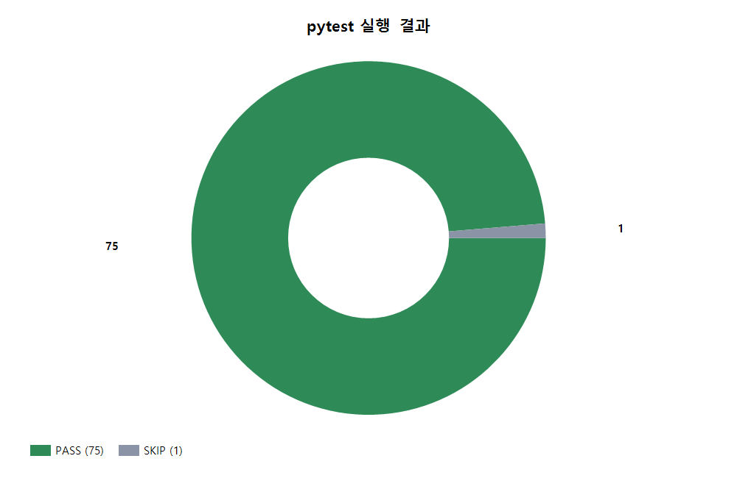
그림 1. pytest 결과 분포 — 76개 중 75개 통과, 1개 SKIP
테스트 파일 | 한글 검증 요약 | 수집 | PASS | SKIP | 누적 수행시간(초)
test_agent_unit.py | 6개 에이전트(Interpreter/Retriever/Summarizer/Evaluator/Critic/Improver) 파일 존재·문법·필수 심볼·main 진입점을 각각 확인(4종×6=24) 후 포트 중복 없음, voc.csv 존재·데이터, proto 6개 서비스, 권장 케이스 기대 결과 구조를 검증 | 28 | 28 | 0 | 0.07
test_fault_tolerance.py | CSV 정상·누락 상태, 빈 질문, 불용어 제거, None 필터, 서버 중단, Summarizer 가동 중 장애 시나리오, 데이터 파일 오류가 성공으로 숨겨지지 않는지 검증 | 8 | 7 | 1 | 113.11
test_llm_judge.py | 100점 배점·9개 항목, 케이스 로드, 프롬프트 입력, Judge JSON 파싱·점수 상한·비정상 응답, 점수 구간별 판정·즉시 보류, 모듈 import를 검증 | 13 | 13 | 0 | 0.01
test_llm_retry.py | 3회째 성공, 3회 모두 실패 기록, 인증 오류의 즉시 중단, API 실패 N/A를 평균에서 제외하는지 검증 | 4 | 4 | 0 | 0.04
test_mcp_tools.py | MCP 인스턴스·필수 3개·선택 2개 도구 등록, main.py stdio 진입점, health_check 호출, 파라미터·자연어 VOC 분석 E2E를 검증 | 10 | 10 | 0 | 203.13
test_pipeline_e2e.py | 파라미터 기반 스모크, 요약+개선안 전체 작업, trace에 6개 에이전트 연계가 남는지 실제 API 파이프라인으로 검증 | 3 | 3 | 0 | 255.57
test_preflight.py | 사전 점검이 API 키 값을 노출하지 않는지, 에이전트 포트를 안내성 정보로 처리하는지, 필수 점검 실패를 보고서에 표시하는지 검증 | 3 | 3 | 0 | 0
test_retriever_search.py | 범용어 과다 매칭 차단, 1차 0건 후 동의어 검색, 낮은 관련성 되살림 금지, 희소 구체어, 1글자 앱, 데이터 없음 주제, 상위 10건 제한을 검증 | 7 | 7 | 0 | 0.08
실행 환경: Python 3.14.5 / Windows-10-10.0.19045-SP0, 총 수행시간 10분 42초.
SKIP 1건 사유: test_analyze_voc_returns_error_dict_when_servers_down는 Summarizer(6003) 서버가 실행 중이어서 “서버 다운” 조건을 재현할 수 없어 SKIP 처리됐다. 기능 미구현이나 테스트 실패가 아니며, 해당 장애 시나리오를 재현하려면 Summarizer 서버를 종료한 뒤 별도로 재실행해야 한다.

장시간 테스트 분석
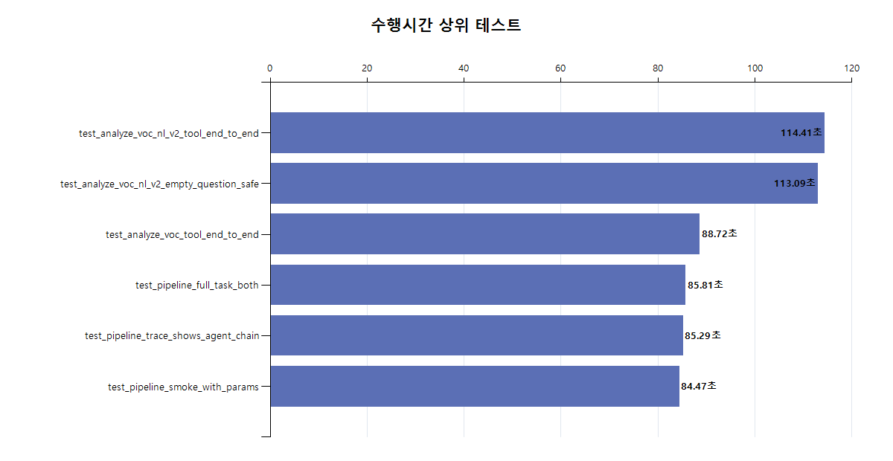
그림 2. 수행시간 상위 테스트 — 실제 파이프라인과 MCP E2E 호출이 대부분의 시간을 차지
테스트 | 상태 | 수행시간(초)
test_analyze_voc_nl_v2_tool_end_to_end | passed | 114.41
test_analyze_voc_nl_v2_empty_question_safe | passed | 113.09
test_analyze_voc_tool_end_to_end | passed | 88.72
test_pipeline_full_task_both | passed | 85.81
test_pipeline_trace_shows_agent_chain | passed | 85.29
test_pipeline_smoke_with_params | passed | 84.47
상위 6개 테스트가 전체 실행시간 대부분을 차지했다. 이 구간은 6개 에이전트와 외부 LLM 호출을 포함하므로 단위 테스트보다 느리다. 수업 시연에서는 빠른 정적·단위 점검과 실제 API 기반 E2E 점검을 버튼과 로그에서 명확히 구분하는 것이 적절하다.

3. 독립 LLM Judge 수행 현황
20  정의된 케이스 | 16  정식 채점 | 2  데이터 없음 PASS | 0  API 실패 N/A | 2  pytest 전용 TC-19·20
Judge는 2026-07-15T14:35:39+09:00부터 2026-07-15T15:14:27+09:00까지 39분 48초 동안 실행됐다. 20개 중 TC-01~16은 실제 분석 결과를 100점으로 채점했고, TC-17·18은 CSV에 없는 주제를 정확히 0건으로 판정해 데이터 없음 PASS로 평균에서 제외했다. TC-19는 Retriever 중단 시 명확한 오류 표시, TC-20은 CSV 누락 시 데이터 파일 오류 안내를 검증하는 pytest 전용 장애 케이스라 LLM 채점 대상에서 제외했다. 우선 Judge는 anthropic:claude-sonnet-5를 사용했으며, 16개 채점 사례는 모두 anthropic:성공으로 기록되어 API 재시도 실패에 따른 N/A는 없었다.
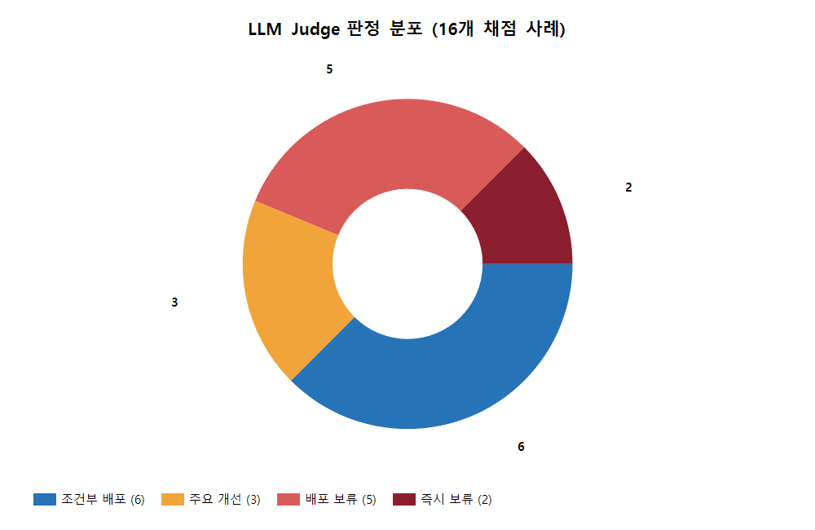
그림 3. 정식 채점 16건의 판정 분포
평균은 즉시 보류가 2건 발생했다. pytest 성공은 코드 구조와 정의된 동작의 안정성을 의미하지만, 생성된 분석 내용의 사실성·모호성 대응·위험 탐지까지 자동으로 보장하지는 않는다.

API 장애 대응과 기록
항목 | 현재 설계 | 이번 실행 결과
호출 실패 | 제공자별 최대 3회 시도 | 채점 API 실패 없음
3회 실패 | 0점이 아닌 N/A 처리 | N/A 0건
평균 계산 | N/A·데이터 없음 PASS·pytest 장애 케이스는 평균에서 제외 | TC-01~16만 100점 채점 대상. TC-17·18은 0건 PASS, TC-19·20은 Retriever 중단·CSV 누락을 검증하는 pytest 전용이므로 16개만 평균 반영
보고서 표시 | 재시도 실패 원인과 제공자 기록 | 모든 채점 사례 anthropic:성공
대체 경로 | Anthropic 우선, OpenAI 대체 가능 | Anthropic이 3회 재시도 후에도 타임아웃·429·일시 장애로 실패하면 Judge 전체 중단을 피하고 채점을 계속하기 위해 OpenAI로 전환. 두 제공자가 모두 실패하면 N/A 처리. 이번은 대체 경로 미사용

4. 장애 대응과 결함관리
이번 실행에서 pytest 실패나 API N/A는 없었지만, 독립 Judge는 기능 테스트만으로 드러나지 않는 내용 품질 결함을 확인했다. 따라서 결함관리는 “테스트 실패”와 “최종 산출물 품질 저하”를 나누어 기록했다.
구분 | 증상·근거 | 조치 상태 | 다음 검증
검색 과다매칭 | 범용 지시어와 느슨한 단어 매칭으로 관련 없는 VOC가 다수 유입될 수 있었음 | 단계별 검색·범용어 제외·상위 10건 제한 적용, 전용 단위 테스트 통과 | 다음 Judge에서 Retriever count와 고객 ID 재확인
모호한 질문 단정 | TC-08·13·14에서 추가 확인 없이 특정 문제로 좁혀 분석 | 미해결 | Interpreter에 명시적 확인 질문 분기 추가
근거 이탈·환각 | TC-15에서 Retriever 이후 요약이 검색 근거와 달라지고 후속 단계가 이를 충분히 차단하지 못함 | 미해결·고위험 | 고객 ID 기반 근거 검증과 파이프라인 중단 규칙 추가
복합 질문 누락 | TC-16에서 본인 인증 문제를 누락하고 납입 내역만 개선 | 미해결 | 요구 항목 체크리스트와 Critic 누락 검사 강화
응답 지연 | 실제 API 기반 사례가 대체로 100초 이상 소요 | 미해결 | 입력 축약·호출 수 점검·데모용 빠른 경로 검토
데이터 대표성 | Judge 의견에서 $($limitedCases.Count)개 사례가 표본 또는 대표성 한계를 언급 | 데이터 확장 필요 | 주제별 최소 표본과 다양한 표현을 보강한 뒤 재시험

즉시 보류 사례
케이스 | 점수 | 핵심 근거
TC-08 | 43.0 | Interpreter는 모호한 질문을 임의로 좁혀 특정 키워드로 필터링했고, Retriever는 단 1건만 검색해 대표성이 부족하다. Summarizer는 검색된 내용 자체는 정확히 옮겼으나 원래 질문의 불확실성을 반영하지 못했다. Evaluator는 근거가 있으나 후보 간 차별성이 약하고, Critic은 데이터 부족과 일반화 오류를 전혀 지적하지 않아 위험 탐지력이 매우 낮다. Improver는 형식은 구체적이나 근거 없는 확정적 단정으로 정책을 제시해 실행 가능성 평가에서 감점되며, 전체 응답시간 109초는 시연 기준으로 과도하게 느리다.
TC-15 | 45.0 | Interpreter는 질문의 두 축(사고 지연, 고객센터 지연)을 filters에 반영했으나 task 정의가 모호해 부분 점수만 부여. Retriever는 관련성 있는 VOC를 가져왔으나 이후 단계와 연계가 끊겨 실효성이 떨어짐. Summarizer는 Retriever 결과와 무관한 내용을 요약해 심각한 사실성 문제(환각)를 보였고, Evaluator는 이 환각된 요약을 근거 있는 것처럼 높이 평가해 타당성이 낮음. Critic은 원본과의 불일치를 정확히 지적한 점은 긍정적이나 인용한 사례번호(CUST053/082) 자체도 실제 검색 로그에 없어 신뢰성이 완전히 회복되지 않았고, Improver는 이 문제를 해결하지 못한 채 여전히 근거 불명확한 내용을 바탕으로 정책을 수립함. 전체적으로 로그 추적은 가능하나 오류가 은폐된 채 정상 진행된 것처럼 보이는 구조적 결함이 있음.
즉시 보류는 점수의 높고 낮음과 별개로 다뤘다. 모호한 질문을 근거 없이 확정하거나, 검색 근거와 다른 내용을 만든 뒤 성공한 것처럼 파이프라인이 계속 진행하는 경우에는 기능 테스트가 통과했더라도 배포 판단을 중단해야 한다.

잔여 위험과 권고
위험 | 영향 | 가능성 | 우선 조치
모호한 질문의 임의 해석 | 잘못된 VOC·정책으로 연결 | 높음 | 추가 질문 또는 분석 보류 분기
요약의 검색 근거 이탈 | 환각과 잘못된 개선안 생성 | 중간~높음 | Retriever ID와 요약 인용의 자동 대조
VOC 표본 부족 | 비교·일반화의 신뢰도 저하 | 높음 | 주제별 데이터 확장과 최소 표본 기준
외부 API 지연·비용 | 시연 시간 증가와 중단 가능성 | 중간 | 캐시·요청 축약·빠른 데모 시나리오
단일 Judge 의존 | 평가 변동 가능성 | 중간 | 동일 로그 재채점과 결과 비교

5.작성자 의견과 QA 완료 결론
작성자 의견. 자동화 테스트 결과만 보면 구조·문법·예외·분기·MCP·E2E 흐름은 안정적으로 준비되어 있다. 76개 중 75개가 통과했고 실패와 오류가 없으며, 실행 로그도 JSON·LOG·CSV·Markdown으로 추적 가능하다. 이 점은 수업 실습과 팀 비교 발표에서 프로젝트의 구현 과정과 검증 근거를 설명하기에 충분한 장점이다.
다만 독립 Judge 결과는 기능의 정상 동작과 답변의 신뢰성이 같은 의미가 아님을 보여 준다. 평균 , 즉시 보류 2건, Critic 위험 탐지 달성률 저하, 100초 전후의 응답시간은 다음 개선이 필요하다는 신호다. 특히 현재 VOC 데이터가 50건 규모이고 여러 평가 사례에서 관련 표본이 1~2건에 그쳐 점수에 일정 부분 영향을 준 것으로 판단된다. 그러나 데이터 부족만으로 TC-15의 근거 이탈이나 TC-13·14의 모호성 단정까지 설명할 수는 없다. 데이터 확장과 함께 에이전트의 중단·확인·근거 대조 로직을 동시에 보완해야 한다.
최종 결론. 본 실행은 실습 범위의 QA 점검은 완료되었으나, 실제 VOC 분석 품질은 조건부 완료·개선 후 재검증 필요로 판정한다. 우선순위는 ① 모호한 질문 확인 분기, ② 검색 근거와 요약의 고객 ID 대조, ③ Critic의 누락·환각 탐지 강화, ④ 주제별 VOC 표본 확장, ⑤ 응답시간 단축 순이다.

부록. 산출물과 실행 증적
자료 | 활용 목적 | 저장 위치
pytest JSON | 상태·건수·환경·테스트별 수행시간 | D:\voc\quality_diagnosis\reports\logs\pytest\pytest_20260715_142539_267083.json
pytest LOG | 실행 순서와 상세 출력 | D:\voc\quality_diagnosis\reports\logs\pytest\pytest_20260715_142539_267083.log
LLM Judge JSON | 실행 상태·모델·케이스별 판정·API 시도 | D:\voc\quality_diagnosis\reports\logs\llm_judge\llm_judge_20260715_143539_908132.json
Judge CSV | 9개 항목 점수·총점·근거·실제 분석 | D:\voc\quality_diagnosis\reports\llm_judge_result.csv
점수 보고서 | 평균·최종 판정·케이스 상세 | D:\voc\quality_diagnosis\reports\quality_score_report.md
테스트 케이스 | 질문·기대 결과·금지 출력·실행 구분 | D:\voc\quality_diagnosis\test_cases.json
API 키와 민감한 환경변수 값은 문서에 포함하지 않았다. 원본 JSON과 CSV는 표·그래프 수치의 추적 근거로 사용하며, DOCX에는 발표와 검토에 필요한 요약만 담았다.

